

SGB_MANUAL_MySQL
Versão 0.1

Histórico de Revisões
Nome | Alterações | Data | Versão
Bruno Pereira Maia | Criação do Documento | 31/10/2012 | 0.1

Sumário
1 Introdução 3
2 Baixando o MySQL 4
3 Instalando o MySQL 5
4 Configurando o MySQL 7
5 Utilização do MySQL 9
5.1 Estrutura do banco de dados 9
5.2 Manipulando informações 10

1 Introdução

O MySQL é um sistema de gerenciamento de banco de dados (SGBD), que utiliza a linguagem SQL como interface. É atualmente um dos bancos de dados mais populares, com mais de 10 milhões de instalações pelo mundo.
Características:
- Portabilidade (suporta praticamente qualquer plataforma atual);
- Compatibilidade (existem drivers ODBC, JDBC e .NET e módulos de interface para diversas linguagens de programação, como Delphi, Java, C/C++, C#, Visual Basic, Python, Perl, PHP, ASP e Ruby);
- Excelente desempenho e estabilidade;
- Pouco exigente quanto a recursos de hardware;
- Facilidade de uso;
- É um Software Livre com base na GPL (entretanto, se o programa que acessar o Mysql não for GPL, uma licença comercial deverá ser adquirida);
- Contempla a utilização de vários Storage Engines como MyISAM, InnoDB, Falcon, BDB, Archive, Federated, CSV, Solid;
- Suporta controle transacional;
- Suporta Triggers;
- Suporta Cursors (Non-Scrollable e Non-Updatable);
- Suporta Stored Procedures e Functions;
- Replicação facilmente configurável;

2 Baixando o MySQL

O MySQL Community Server é uma distribuição oferecida gratuitamente e pode ser obtida através do site http://www.mysql.com/downloads/mysql/. Selecione o sistema operacional para ter acesso as versões disponíveis para download. Escolha a versão desejada e clique no botão “Download”, veja a figura abaixo:
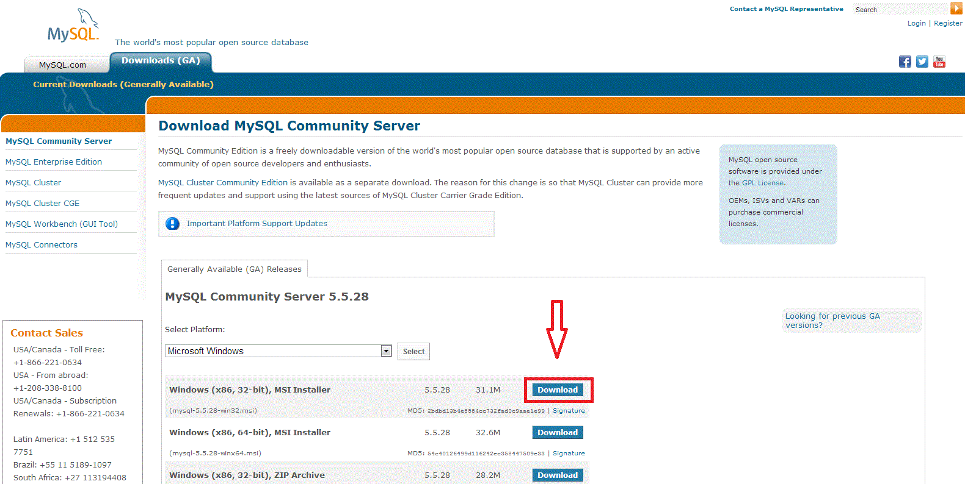
Na tela seguinte é encontrada uma tela de autenticação, mas não há necessidade de ter cadastro no site para baixar o MySQL, basta clicar no link “No thanks, only start my download!” abaixo do formulário de autenticação, conforme imagem abaixo:
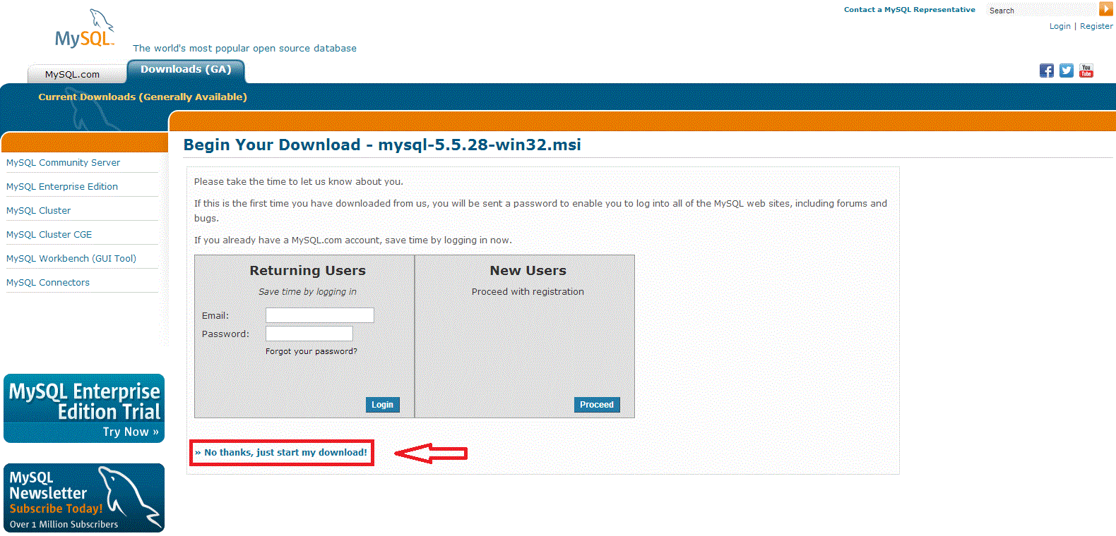

3 Instalando o MySQL

Na instalação, assume-se que está sendo utilizado a plataforma Windows. Após o download do MySQL, execute o arquivo obtido para iniciar a instalação do banco de dados. Será aberta uma tela de instalação no formato Wizard, sem maiores complicações.
Abaixo segue uma sequência de telas autoexplicativas:
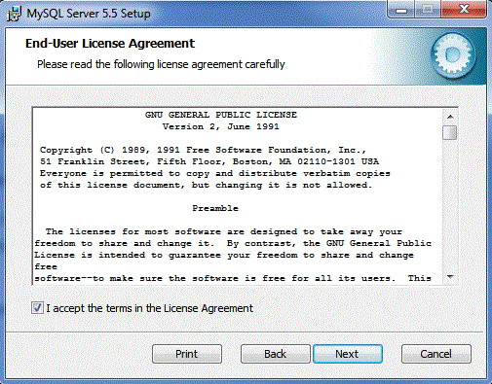 | Clique no botão “Next”.
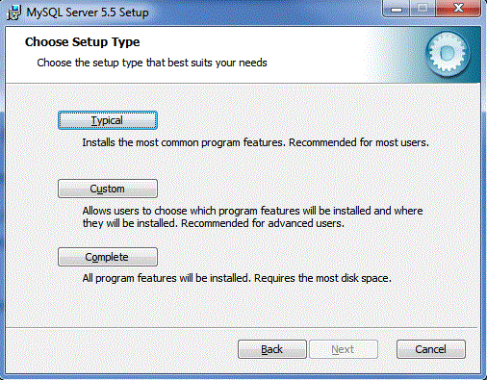 | Selecione a opção “Typical” e posteriormente clique no botão “Next”.
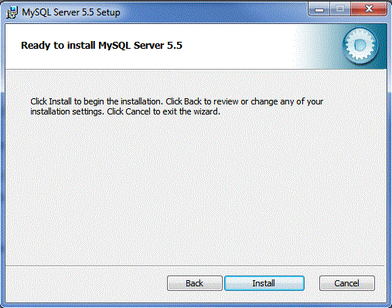 | Clique no botão “Install” para instalar o MySQL.
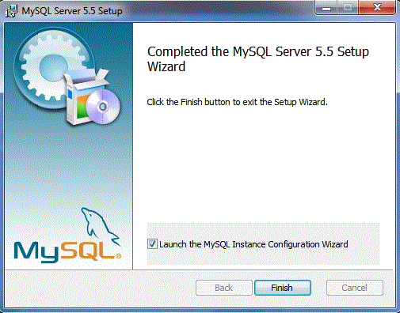 | Nesta etapa, a instalação já foi realizada. Mantenha a opção “Launch the MySQL Instance Configuration Wizard” marcada e clique no botão “Finish”.

4 Configurando o MySQL

Após o término da instalação, será aberta uma nova janela no formato “Wizard” para a configuração do banco de dados que acabou de ser instalado. A configuração também é trivial e pode ser acompanhada nas imagens abaixo:
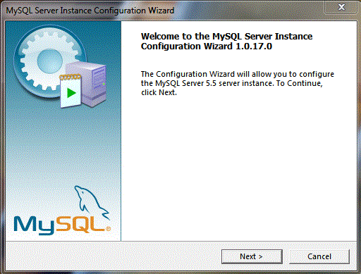 | Nesta tela inicial da configuração, clique no botão “Next”.
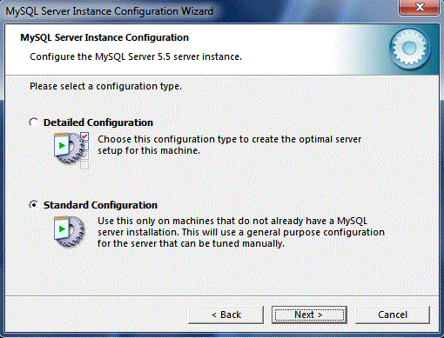 | Selecione a opção “Standard Configuration”.  A instalação ocorrerá com as opções padrões.
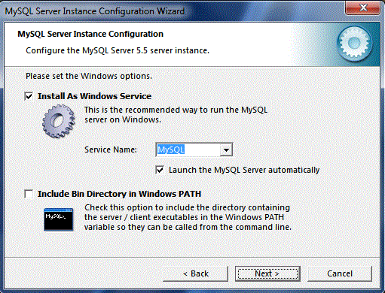 | Marque as opções “Install As Windows Service” e “Include Bin Directory in Windows PATH”.  Selecionando estas opções, o MySQL será adicionado como um serviço no Windows e o cliente MySQL será incluído no PATH do sistema operacional.
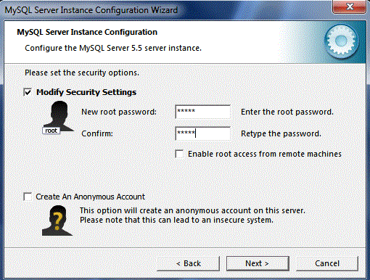 | Nesta etapa, selecione a opção “Modify Security Settings”.  Será solicitada uma senha e sua confirmação, para acesso root no banco de dados.
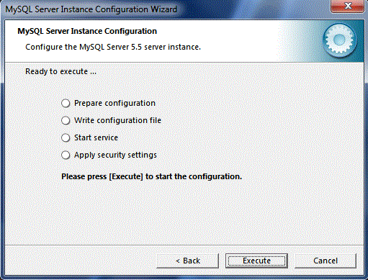 | Clique no botão “Execute” para que as configurações realizadas anteriormente sejam executadas.

5 Utilização do MySQL

5.1 Estrutura do banco de dados

Inicialmente deve-se criar uma base de dados na qual será criada a estrutura do banco de dados, o schema. Para criar uma base de dados nova, conecte ao banco de dados executando o comando mysql –h localhost –u root –p. Será solicitada a senha do usuário root. Observe que todas as instruções de comando digitadas dentro do console do MySQL deve terminar um ; (ponto e vírgula).
Depois de estabelecida a conexão com o banco de dados, é possível executar comandos no console para criar / apagar base de dados e criar / editar / apagar tabelas e views. Para criar uma nova base de dados, digite no console do MySQL o comando create database SGB;. Para remover a base de dados basta executar o comando drop database SGB;.
Agora que temos uma base de dados, podemos definir a estrutura de armazenamento das informações através das tabelas. Mas antes de criar as tabelas, é necessário informar que vamos utilizar a base de dados SGB. Execute o comando use SGB. Após informar ao banco de dados que será utilizada a base SGB, a tabela pode ser criada através do comando create table livros (titulo varchar(50) not null);. Para remover a tabela, é utilizado o comando drop table livros;.

5.2 Manipulando informações

A manipulação de dados no MySQL segue o padrão ANSI SQL, e resumidamente, é realizada através dos comandos de inserção, edição e deleção. Para inserir um novo registro na tabela livros é utilizado o comando insert into livros (titulo) values (‘Code Complete‘);. Para editar o registro, o comando update livros set titulo = ‘Google Android’ where titulo = ‘Code Complete’; deve ser executado. E por fim, para remover um registro da tabela, é realizado o comando delete from livros where titulo = ‘Code Complete’;.

